Муниципальное бюджетное дошкольное
образовательное учреждение «Детский сад
№1» г. Покров

(МБДОУ «Детский сад № 1» г. Покров)

3 Интернационала ул., дом 51 А
Покров 601120
тел.: 8 (49243) 621-56

e-mail: ds1pokrovcity@mail.ru

http://t87190b.dou.obrazovanie33.ru/

ОКПО54600995 ОГРН-1023301106245 ИНН-3321015798 КПП-332101001 02.09.2024 № 01-17-121
на№ от

Пышкова


Светлана

Стасисовна

Подписано цифровой подписью: Пышкова Светлана Стасисовна Дата: 2024.11.28 11:08:14 +03'00'

Информационная справка

МБДОУ «Детский сад №1» г. Покров платные образовательные услуги в 2024-2025 учебном году не оказывает.
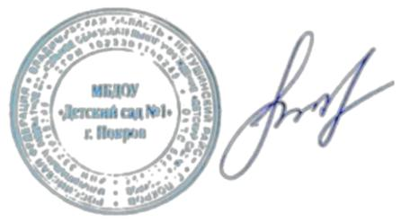

^{Заведующий} С.С. Пышкова

